HSE信息工作平台
详细需求说明书

项目名称
项目单位（甲方）
承建单位（乙方） | 北京中海讯通数码科技有限公司
版 本 号 |  | 最后修订时间
作 者 |  | 总 页 数

用户方签字： 开发方签字：

日期： 日期：

系统概述

系统部署方式
采用集中部署方式。

实施范围

系统功能
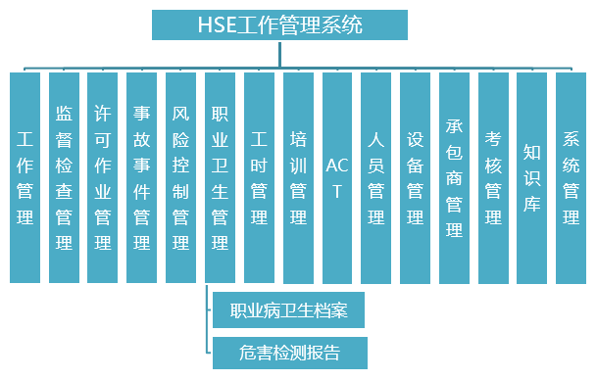
图3-3 系统功能图

运行环境
表1-系统软硬件环境及部署方式
系统环境 | 硬件配置 | 操作系统 | 网络环境 | 应用软件
应用服务器 | CPU：1.86主频，2*4核  内存：8GB以上  硬盘：500GB | Win Server 2008 | 保障可以正常连接数据库服务器，并允许内网访问应用系统 | JDK1.7  Tomcat7
数据库服务器 | CPU：1.86主频，2*4核  内存：8GB以上  硬盘：500GB | Win Server 2008 | 内网正常连接 | SQL Server 2008R2
测试服务器 | CPU：1.86主频，2*4核  内存：8GB以上  硬盘：500GB | Win Server 2008 | 允许内网访问应用系统 | JDK1.7  Tomcat7  SQL Server 2008R2
客户端

约束条件
无

系统功能需求

消息
        - 模块描述
本模块为系统基础功能，主要用于系统中各模块之间的消息提醒、业务流转过程消息推送，以及联系人之间的互动消息。具体需求如下：
- 消息分为：个人待办提醒、应用消息推送和即时通讯消息三种。
- 应用消息是指：各业务模块中各个业务处理环节中，对处理人的消息提醒。例如：问题上报及问题过程跟踪处理，系统自动为给上报人发送问题跟踪问题处理状态，XXX已审批，XXX已受理，XXX已反馈，XXX已关闭等问题进展信息的推送。
- 个人待办提醒：待个人审批、受理、反馈等信息的提醒，可通过直接点击关联至处理页面。
- 即时通讯消息：联系人与联系人之间可互发消息。
- 可查看联系人发送的消息。
- 可查看应用消息，通过应用消息可查看进入详细的业务处理页面。
- 已阅消息和未阅消息有明显的区分。
        - 业务流程
无。
        - 主要业务场景描述
序号 | 业务名称 | 描述
1 | 消息的查阅 | 点击消息后，系统自动关联至对应的业务模块或及时通讯界面，系统自动标记该消息为已阅。
2 | 个人待办提醒 | 点击待办消息可直接进入处理页面。
3
4
        - 功能列表
序号 | 功能名称 | 描述
1 | 列表、查询、查看 | 消息筛选、消息查看，
2
3
        - 权限
用户 | 权限
普通用户 | 查看接收本人消息，创建会话发送即时消息
管理员用户 | 查询系统消息，清理消息
        - 业务处理单
  - 消息列表（应用消息和联系人消息列表）
序号 | 要素名称 | 要素类型 | 是否必填 | 来源 | 描述
 | 消息分类 | 文本 | 是 | 手动选择
 | 消息内容 | 文本 | 是 | 手工输入
 | 已阅/未阅标识 |  | 是
 | 发送消息人 | 文本
 | 发送时间 | 日期 |  | 系统自动
 | 消息推送日期 | 日期 |  | 系统自动
 | 接收消息人 | 文本
 | 接收时间 | 日期时间
        - 相关接口
创建消息

文档库
        - 模块描述
本模块为系统基础功能，主要用于系统中各个模块中文档的保存，主要实现文档的上传、查看、下载、版本控制、根据上传文档的格式，满足文本文档的在线预览，多媒体文件的在线播放功能。具体需求如下：
- 为各应用模块建立应用模块分类，实现附件的上传。
- 在知识库模块支持文档的分类。且支持按分类上传文档，并允许更新文档，系统自动完成文档版本的管理，支持该文档历史文档库的查看，下载。
- 支持按文档类型、文档分类检索文档。
- 系统自动记录文档的浏览、播放、下载记录。
- 支持doc、docx、xls、xlsx、ppt、pptx、pdf格式文档的在线浏览。
- 支持通用多媒体：MP4、RMVB、AVI、RM、3GP文件的在线播放。
        - 业务流程
无。
        - 主要业务场景描述
序号 | 业务名称 | 描述
1 | 文档上传 | 各业务模块中附件上传，
2 | 文档版本控制 | 知识库模块，文档库管理员对文档的修订。
3 | 文档在线浏览 | 各业务模块中附件的查看以及文档格式培训课件的在线学习。
4 | 文档在线播放 | 培训课件模块多媒体课件的在线学习。
        - 功能列表
序号 | 功能名称 | 描述
1 | 列表、查询、查看、编辑、删除 | 文档的上传、删除、修改、查询、查看等功能
2 | 版本控制 | 文档的更新、文档版本号的更新、历史版本的下载、在线浏览等功能
3 | 在线浏览 | word、exce、ppt、pdf文档格式的在线浏览，以及系统自动记录浏览记录：IP、用户、时间、浏览次数。
4 | 在线播放 | 多媒体文档的在线播放，以及系统自动记录播放记录：IP、用户、时间、播放次数，播放时间。
5 | 下载 | 以及文档名称+版本号生产下载文件名，系统自动记录下载记录：IP、用户、时间、下载次数。
6
        - 权限
用户 | 权限
文档库管理员 | 所有权限
所有用户 | 【列表】【查询】、【查看】
        - 业务处理单
  - 文档库
序号 | 要素名称 | 要素类型 | 是否必填 | 来源 | 描述
 | 文档分类 | 文本 | 是 | 手动选择
 | 文档名称 | 文本 | 是 | 手工输入
 | 文档版本号 | 文本 | 否 | 系统自动 | 默认V1.0,修改一次增加0.1。
 | 附件 | 附件 | 是 | 手动上传
 | 编制人 | 文本 | 是 | 系统自动
 | 编制日期 | 日期 | 是 | 系统自动
        - 相关接口
无。

工作管理
        - 模块描述
本模块为系统的核心功能，除了满足日常工作计划的下达，临时任务的分派外。还需要满足各个业务模块工作待办的推送及业务的办理。
- 工作计划分为：公司级、部门级和个人级。工作包含：工作项标题、所属工作分类、计划开始时间、计划完成时间、要求完成时间、责任单位、责任人、参与人、实际完成时间、工作级别、工作描述、工作要求、允许用户上传工作说明附件。
- 公司级工作可选择多个责任单位，责任单位可选任意部门。系统默认该工作计划的责任人为责任单位负责人。公司级工作可设置是否公开，如为否则由分派人和责任人可见。默认为是，对全厂人员公开。
- 部门级工作无需和公司级工作进行关联。当公司级工作分派后，部门负责人可重新创建部门级工作计划，指定具体责任人、工作内容及工作要求等信息。
- 个人可为自己工作计划。当用户为科级及科级以上干部时允许其创建个人行动计划。个人行动计划要求由直属领导进行审批。
- 所有的工作计划可设置执行频次，或设置开始时间、结束时间，或设置具体的要求完成时间。若没有时间要求则默认为要求完成时间为当年12月31号。
- 要求每项工作计划由分派人单项进行分派。如需审批也需要审批人逐条单项进行审批。
- 工作计划为多个责任单位时，需要分派人先生成子任务，即系统自动会根据责任单位和执行频次生成的子工作任务（默认生产内容与主任务完全一致）。
如：HSE体系审核这项工作，责任单位有：单位1、单位2，执行频次为：1次/半年。则子任务分：HSE体系审核这项工作1，责任单位 单位1 ，执行频次为：5月份执行一次。
HSE体系审核这项工作2，责任单位 单位1 ，执行频次为：5月份执行一次。
HSE体系审核这项工作3，责任单位 单位2 ，执行频次为：11月份执行一次。
HSE体系审核这项工作4，责任单位 单位2 ，执行频次为：11月份执行一次。
生成后的子任务允许分派人修改。子任务确定无误后，由分派人进行工作分派。
- 系统自动会提醒执行人有新任务待处理。并根据任务的时间期限进行任务的到期提醒。
- 执行人在自己消息提示列表中能通过点击消息进入处理界面。
- 执行人及时反馈工作的进展情况，并允许设置工作的完成状态。
- 当工作计划的开始时间到期时系统自动提醒任务分派人。
- 当每项任务有进展时系统会自动提醒分派人，分派人通过消息提醒可直接查看该工作的进展或完成情况。
- 允许分派人取消任务，取消任务后子任务也一同被取消，但需操作人填写取消原因。
- 允许系统管理员删除任务（包含子任务），但需操作人填写删除原因。
- 系统中所有的删除为逻辑删除。
- 系统提供批量导出工作计划功能。
- 系统提供批量导入工作计划的功能。
- 系统提供临时工作分派，临时工作同工作计划分派一致，分公司级和部门级临时工作的分派。要求能区分临时工作和常规工作。
- 提供工作计划分类，允许系统管理员进行工作计划分类的管理：增加、删除、修改、查询，对每年的工作计划都能追溯到对应的工作计划分类。
- 要求系统能支持设置工作计划是否可审批，审批时是否可修改，修改时修改痕迹是否可保留。
- 当可审批时，系统只支持单条工作计划的审批。
- 只有公司领导、部门负责人以及质量安全环保科HSE专员有权限分派临时工作。
- 分派人填写催办描述进行工作催办。催办的工作在个人待办中置顶展示，并能查看分派人填写的催办描述，（预留接口,暂不开发）。
- 分派人可设置工作的紧急程度、以及重要程度（预留接口,暂不开发）。
- 公司级或部门级的每项工作都必须归属于具体的工作分类。公司级工作列表中按工作分类的顺序进行具体工作计划的展示，每个分类里工作计划按照每项工作计划的显示顺序进行升序排列展示。
- 个人工作展示时分为：未完成和已完成。未完成的和已完成分别根据时间排列（跨年的显示在最前面）。当某工作项被催办后，催办工作显示在最上面，若有多项催办工作，也按时间排列。分派人有权对各项工作或子任务进行进展情况回复。
- 反馈工作进展情况时，可查看任务的详细信息（包括子任务的最新进展信息）。
- 分派人能对自己分派的工作进行评价打分，并进行点评。
- 系统中分派的工作项只能有一个责任人。
        - 业务流程
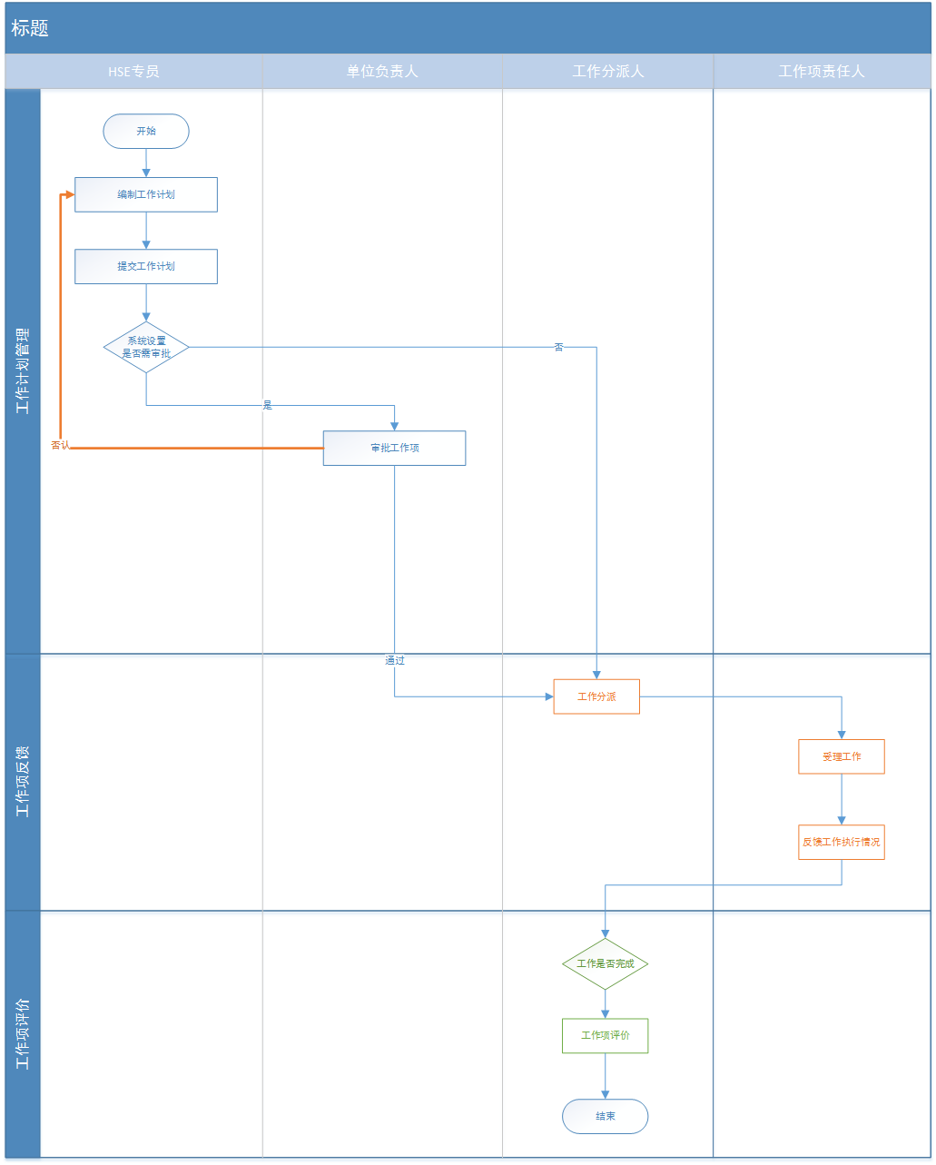
        - 主要业务场景描述
序号 | 业务名称 | 主要参与者 | 描述
1 | 编制公司工作计划 | 质量安全环保科HSE专员 | - 允许批量导入工作计划。  - 也可选择工作分类进行单项新增工作项。  - 允许创建多频次的工作项。  - 允许创建有开始时间、结束时间的工作项。  - 允许创建有要求完成时间的工作项。  - 工作计划可批量提交。  - 公司级工作计划必须指定责任单位，公司级工作可指定多个责任单位。  - 默认责任单位的负责人为该项工作的责任人。工作计划未提交时可直接进行删除、修改。但提交以后不允许直接删除或修改。
2 | 编制部门工作计划 | 部门HSE专员 | - 允许批量导入工作计划。  - 也可选择工作分类进行单项新增工作项。  - 允许创建多频次的工作项。  - 允许创建有开始时间、结束时间的工作项。  - 允许创建有要求完成时间的工作项。  - 工作计划可批量提交。  - 部门工作计划默认责任单位为创建单位。必须指定具体的责任人。责任人只能选择所属创建单位的用户。  - 工作计划未提交时可直接进行删除、修改。但提交以后不允许直接删除或修改。
3 | 编制个人工作计划 | 所有用户 | - 新增个人工作计划。新增时同上，只是默认责任人为创建者本人。  - 科级及科级以上干部可创建个人行动计划，个人行动计划需要直属领导进行审批。  - 个人编制的工作计划确认提交，无需审批。
5 | 取消个人/部门/公司级工作项 以及临时工作 | 质量安全环保科HSE专员、部门负责人、公司领导 | - 分派人有权取消部门/公司的工作计划或临时工作，但要求填写取消原因。
4 | 审批工作项 | 质量安全环保科责任人、部门负责人 | - 系统可设置工作计划是否可审批。审批时是否可修改。修改痕迹是否可保留。  - 公司级工作计划（工作项）由质量安全环保科责任人审批，部门级工作项由部门负责人审批。系统只支持单条工作项的审批，及审批人必须对每项工作负责，认真填写审批意见。  - 审批过程中根据设置进行可修改项的修改。
6 | 工作分派 | 质量安全环保科责任人、部门负责人 | - 公司级工作由质量安全环保科责任人进行分派，分派时若责任单位为多个则需要分派人先生成子任务。  - 子任务允许修改，确认子任务无误后，方可进行分派。  - 部门级工作由部门负责人进行分派。  - 工作分派后该项工作的状态为：待受理
8 | 工作反馈 | 工作项责任人 | - 工作项责任人受理工作项，系统自动记录受理时间、受理人，系统自动修改工作项的进展状态为：进行中。  - 允许责任人实时进行工作进展情况反馈，系统保留反馈痕迹。当工作任务完成后，责任人设置工作项的完成状态为：已完成。系统自动提醒分派人该项任务已完成需评价。  - 分派人可检查完成情况，参考完成时间，进行工作项打分并点评。  - 工作完成状态分为：已完成、异常终止。
10 | 工作评价 | 工作项分派人 | - 分派人有权对自己分派的工作进行评价。需要点评、打分。系统自动记录评价人，评价时间。  - 系统自动根据工作实际完成时间标识该工作项为：提前、正常、延期完成。
11 | 设置工作计划是否需审批 | 系统管理员 | 由系统管理直接设置工作管理是否审批。此项设置对已分派的工作项无效。
12 | 设置审批时是否可修改 | 系统管理员、工作流程管理 | 由系统管理或工作流程管理员设置审批环节中各个环节是否可修改。此项设置对审批的工作项无效。
13 | 设置是否需保留痕迹 | 系统管理员 | 由系统管理直接设置是否保留痕迹。此项设置对已分派的工作项无效。
14 | 查询公司年度工作进展 | 公司领导、各部门负责人、质量安全环保科用户 | - 根据年份查询，包括：跨年未完成的以及该年份公司级工作项。并且能查看各项工作的进展情况及状态（新建、未分派、未受理、进行中、完成），完成状态分为：已完成、异常终止）。  - 对于有子任务的工作项，也可直接查看其下的子任务的进展情况及状态。  - 要求系统能自动统计主任务的完成比例。统计时子任务完成情况只分为：完成或未完成。
15 | 查询部门年度工作进展 | 部门负责人 | 根据年份查询，包括：跨年未完成的以及该年份部门级工作项。并且能查看各项工作的进展情况及状态（新建、未分派、未受理、进行中、完成、终止）。
16 | 查询个人年度工作进展 | 个人 | 根据年份查询，包括：跨年未完成的以及该年份个人工作项。并且能查看各项工作的进展情况及状态（新建、未分派、未受理、进行中、完成、终止）。
17 | 查看具体工作完成情况 | 所有用户 | - 查看具体某项工作的详细信息。  - 如该项工作有子任务也能查看其各项子任务的详细信息。
16 | 分派临时工作 | 公司领导、各部门负责人、质量安全环保科HSE专员 | - 公司领导、质量安全环保科专员可分派公司级临时工作，即可选择任意责任单位。  - 部门负责人只能分派部门级临时工作，责任人为本部门任意用户。
17 | 工作完成情况统计 | 所有用户 | - 根据年份统计公司级工作完成情况，默认展示当年的公司级工作完成情况。  - 根据年份统计各部门工作完成情况；默认展示当年的部门工作完成情况。  - 根据年份统计个人工作完成情况，默认展示当年的个人工作完成情况。
18 | 工作催办 | 分派人 | - 对自己分派任务（包含临时工作）提供催办功能，可填写催办描述。  - 系统自动提醒受理人，并对该项工作进行催办标记，以及工作置顶显示。
19 | 工作回复 | 分派人 | - 分派人可对自己分派的任务进行完成情况的答复。
        - 功能列表
序号 | 功能名称 | 描述
1 | 新增、删除、修改、查看、查询工作分类 | 工作分类的增加、删除、修改、查看、查询
2 | 新增、修改、删除、查看、查询工作项 | 工作项的增加、删除、修改、查看、查询，每项工作必须有所属工作分类
3 | 批量导入工作计划 | 导出系统预制的模板，进行线下录入，而后导入系统。
4 | 批量导出工作计划 | 查询工作项进行查询结果的导出。
5 | 生成子任务 | 默认生成的子任务和主任务一致，但分派人可修改子任务。
6 | 分派工作项 | 确认主任务和子任务无误后，进行任务分派。
7 | 下达临时工作 | 临时工作新增、删除、修改、查询、查看以及分派。
8 | 新任务消息提醒 | 系统自动为工作项责任人增加一条未读消息提醒。
9 | 受理工作项 | 受理工作项，系统自动记录受理人、受理时间，更新工作项的状态。
10 | 反馈工作进展 | 填写实际工作进展情况，系统自动记录反馈人、反馈时间、设置工作项完成状态。
11 | 工作进展消息提醒 | 当工作项有更新时系统自动为工作项分派人增加一条未读消息提醒。
12 | 评价工作项 | 当工作项责任人设置工作项完成时（无论是已完成、异常终止）。系统自动提醒分派人。分派人根据工作的实际完成质量以及完成时间给该项工作进行打分，并进行点评。系统还需保存评价人、评价时间。
13 | 查看工作项 | 工作项详细信息查看，如有子任务也需展示子任务的详细信息。
14 | 查询 | - 根据年份、完成情况（已完成、未完成）、评价情况（已评价、未评价）、延期、提前等信息综合查询。  - 通过根据工作内容进行模糊查询。
15 | 申请取消工作项 | 填写取消工作项原因，提交至分派人处进行审批。系统自动记录取消申请时间、申请人。
16 | 取消工作项 | 系统自动隐藏该工作项，包含子任务也一同隐藏。
17 | 删除工作项 | 系统管理员有权删除进展中的工作项，但删除时需填写删除原因。系统中所有删除均为逻辑删除，若包含子任务也一同逻辑删除。系统自动记录删除原因、删除人、删除时间。
18 | 公司级工作完成情况统计 | 饼图展示公司级工作完成情况
19 | 各部门级工作完成情况统计 | 饼图展示部门工作完成情况
20 | 个人工作完成情况统计 | 饼图展示个人工作完成情况
21 | 催办 | 工作项标记为催办，工作台中根据时间进行置顶展示。记录：催办人、催办时间、催办说明。
22 | 回复 | 分派人针对某项工作反馈进行回复，要求填写回复内容，系统自动记录回复时间、回复人。
        - 权限
用户 | 权限
工作总经理 | 下达公司级临时工作；  建立个人行动计划或工作计划；  审批公司副总个人行动计划；  查看公司级、各部门、个人年度工作进展情况；查看各项工作详细信息；  对自己所分派工作进行评价；  反馈个人行动计划或工作计划的进展情况；  取消自己分派的工作；  接受个人行动计划或工作计划的开始提醒；  接受已完成工作项评价提醒；  查看公司级、各部门、个人工作完成情况统计；  催办工作。
公司副总 | 下达公司级临时工作；  建立个人行动计划或工作计划；  查看公司级、各部门、个人年度工作进展情况；  查看各项工作详细信息；  对自己所分派工作进行评价；  反馈个人行动计划或工作计划的进展情况；  取消自己分派的工作；  接受个人行动计划或工作计划的开始提醒；  接受已完成工作项评价提醒；  查看公司级、各部门、个人工作完成情况统计；  催办工作。
部门负责人 | 下达部门级临时工作；  建立个人行动计划或工作计划；  审批部门科级及科级以上干部的个人行动计划；  查看公司级、本部门、个人年度工作进展情况；  查看各项工作详细信息；  对自己所分派工作进行评价；  受理工作项；  反馈个人行动计划或工作计划的进展情况；  取消自己分派的工作；  接受个人行动计划或工作计划的开始提醒；  接受受理工作提醒；  接受工作项评价提醒；  接受工作项评价结果提醒；  查看公司级、各部门、个人工作完成情况统计；  催办工作。
科级及科级以上上干部 | 建立个人行动计划或工作计划；  受理工作项；  反馈工作进展情况；  查看公司级、本部门、个人年度工作进展情况；  查看各项工作详细信息；  反馈个人行动计划或工作计划的进展情况；  接受受理工作提醒；  接受个人行动计划或工作计划的开始提醒；  接受工作项评价结果提醒；  查看公司级、各部门、个人工作完成情况统计；
HSE专员 | 建立个人工作计划；  受理工作项；  反馈工作进展情况；  查看公司级、本部门、个人年度工作进展情况；  查看各项工作详细信息；  反馈个人行动计划或工作计划的进展情况；  接受受理工作提醒；  接受工作计划的开始提醒；  接受工作项评价结果提醒；  查看公司级、各部门、个人工作完成情况统计；
质量安全环保科HSE专员  （HSE管理） | 下达公司级临时工作；  受理工作项；  反馈工作进展情况；  取消工作项；  查看公司级、本部门、个人年度工作进展情况；  查看各项工作详细信息；  对自己所分派工作进行评价；  反馈工作计划的进展情况；  取消自己分派的工作；  接受工作计划的开始提醒；  接受受理工作提醒；  接受工作项评价提醒；  接受工作项评价结果提醒；  查看公司级、各部门、个人工作完成情况统计；  催办工作。
普通用户 | 受理工作项；  反馈工作进展情况；  查看年度工作进展情况；  查看各项工作详细信息；  接受受理工作提醒；  接受工作项评价结果提醒；  查看公司级、各部门、个人工作完成情况统计。
        - 业务处理单
  - 工作分类列表
序号 | 要素名称 | 要素类型 | 是否必填 | 来源 | 描述
 | 父级分类 | 文本 | 否 | 手动选择
 | 工作分类 | 文本 | 是 | 手工输入
 | 分类描述 | 文本 | 是 | 手工输入
  - 公司级工作列表
序号 | 要素名称 | 要素类型 | 是否必填 | 来源 | 描述
 | 所属工作分类 | 文本 | 是 | 手动选择
 | 工作内容 | 文本 | 否 | 手动选择
 | 工作要求 | 编辑框 | 是 | 手工输入
 | 要求附件 | 附件 | 否 | 手动选择
 | 责任单位 | 多选 | 是 | 手工输入
 | 频次 |  | 否 | 手动选择
 | 计划开始时间 | 时间 | 否 | 手动选择
 | 计划结束时间 | 时间 | 否 | 手动选择
 | 要求完成时间 | 时间 | 否 | 手动选择
 | 是否公开 | 单选 | 是 | 手动选择 | 默认为公开
 | 显示顺序 | 文本 | 是 | 自动、可输入
  - 部门级工作列表
序号 | 要素名称 | 要素类型 | 是否必填 | 来源 | 描述
 | 所属工作分类 | 文本 | 是 | 手动选择
 | 工作内容 | 文本 | 否 | 手动选择
 | 工作要求 | 编辑框 | 是 | 手工输入
 | 要求附件 | 附件 | 否 | 手动选择
 | 责任人 | 下拉框 | 是 | 手工输入
 | 频次 |  | 否 | 手动选择
 | 计划开始时间 | 时间 | 否 | 手动选择
 | 计划结束时间 | 时间 | 否 | 手动选择
 | 要求完成时间 | 时间 | 否 | 手动选择
 | 显示顺序 | 文本 | 是 | 自动、可输入

  - 个人工作列表
序号 | 要素名称 | 要素类型 | 是否必填 | 来源 | 描述
 | 工作内容 | 文本 | 否 | 手动选择
 | 工作要求 | 编辑框 | 是 | 手工输入
 | 要求附件 | 附件 | 否 | 手动选择
 | 频次 |  | 否 | 手动选择
 | 计划开始时间 | 时间 | 否 | 手动选择
 | 计划结束时间 | 时间 | 否 | 手动选择
 | 要求完成时间 | 时间 | 否 | 手动选择
 | 显示顺序 | 文本 | 是 | 自动、可输入

  - 公司级临时工作列表
序号 | 要素名称 | 要素类型 | 是否必填 | 来源 | 描述
 | 工作内容 | 文本 | 否 | 手动选择
 | 工作要求 | 编辑框 | 是 | 手工输入
 | 要求附件 | 附件 | 否 | 手动选择
 | 计划开始时间 | 时间 | 否 | 手动选择
 | 计划结束时间 | 时间 | 否 | 手动选择
 | 责任单位 | 多选 | 是 | 手工选择
  - 部门级临时工作列表
序号 | 要素名称 | 要素类型 | 是否必填 | 来源 | 描述
 | 工作内容 | 文本 | 否 | 手动选择
 | 工作要求 | 编辑框 | 是 | 手工输入
 | 要求附件 | 附件 | 否 | 手动选择
 | 计划开始时间 | 时间 | 否 | 手动选择
 | 计划结束时间 | 时间 | 否 | 手动选择
 | 责任人 | 下拉框 | 是 | 手工选择

        - 相关接口
工作催办

工作台
        - 模块描述
本模块为系统基础功能，主要展示与当前登录用户相关的各模块的消息提醒、业务流转消息推送。具体需求如下：
- 按时间顺序排列各类提醒及个人待办信息。个人待办信息包括：个人待审批的工作，个待受理的工作、个人进行中的工作、个人待评价的工作，以及个人待处理的工作。通过点击提醒信息可直接进行业务办理界面或业务查看界面。
- 对于公司领导可查看公司级工作的完成比例，点击比例图可查看公司级各项工作的具体进展。
- 公司领导可查看具体各部门【新建】、【进行中】【已完成】工作项的数量统计表。并通过数字可查看各部门各状态具体工作项的详细信息。
- 部门领导可查看本部门的工作完成比例，点击比例图可查看部门各项工作的具体进展情况。
- 普通用户能查看个人工作完成比例，并通过点击比例图查看各项工作的具体进展情况。
- 显示日历，通过日历可查看个人日程安排，同时允许在日常安排中新建个人工作计划或行动计划。
        - 业务流程
无。
        - 主要业务场景描述
序号 | 业务名称 | 描述
1 | 消息的查阅 | 点击消息后，系统自动关联至对应的业务模块或及时通讯界面。
2 | 个人待办办理 | 在个人待办列表中点击待办消息，可直接进入处理页面。
3
4
        - 功能列表
序号 | 功能名称 | 描述
1 | 列表、查看 | 按时间进行消息展示、消息查看，
2 | 公司级工作完成情况统计 | 图形展示公司级工作完成情况统计
3 | 各部门工作完成情况统计 | 图形展示当前用户所在部门的工作完成情况统计
4 | 各部门执行状态统计 | 新增、进行中、已完成 进行各部门工作数进行统计。
5 | 个人工作完成情况统计 | 图示个人工作进展情况
6 | 查看公司工作进展情况 | 列表展示本年度公司工作进展情况
7 | 查看部门工作进展情况 | 列表展示本年度公司工作进展情况
8 | 查看个人工作进展情况 | 列表展示个人本年度工作进展情况
9 | 新建个人工作计划|行动计划 | 通过日历可查看个人日程，并可允许用户在日历中创建个人工作计划或个人行动计划。
        - 权限
用户 | 权限
普通用户 | 查看个人相关的消息；  查看工作详细信息；  反馈工作进展；  新建个人工作计划。
公司领导 | 查看个人相关的消息；  查看工作详细信息；  查看分派工作进展情况；  反馈工作进展；  新建个人工作计划；  新建个人行动工作计划；  分派临时工作；
部门领导 | 查看个人相关的消息；  查看工作详细信息；  反馈工作进展；  新建个人工作计划；  新建个人行动工作计划；  分派临时工作；
        - 业务处理单
  - 消息列表（应用消息和联系人消息列表）
序号 | 要素名称 | 要素类型 | 是否必填 | 来源 | 描述
 | 消息分类 | 文本 | 是 | 手动选择
 | 消息内容 | 文本 | 是 | 手工输入
 | 已阅/未阅标识 |  | 是
 | 发送消息人 | 文本
 | 发送时间 | 日期 |  | 系统自动
 | 消息最新动态 | 文本
 | 反馈人 | 文本 |  | 系统自动
 | 反馈时间 | 日期 |  | 系统自动
可参考：
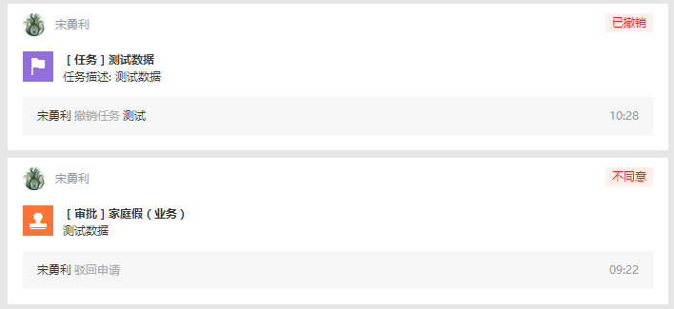
        - 相关接口
无。

监督检查管理
        - 模块描述
本模块为系统核心功能，主要辅助进行现场检查以及检查过程中发现问题的反馈。
检查类别参照表
检查类别名称 | 检查子类别名称
经常性检查 | 岗位巡检
经常性检查 | 周检查
经常性检查 | 月度检查
经常性检查 | 其它
专项检查 | HSE体系审核及现场检查
专项检查 | 节假日检查
专项检查 | 设备检查
专项检查 | 消防检查
专项检查 | 电气检查
专项检查 | 交通安全检查
专项检查 | 承包商检查
专项检查 | 其它
联系点检查 | 处级领导检查
联系点检查 | 科级领导检查
- 允许以.xls或.xlsx文件的形式上传检查表样单。
- 用户选择对应的检查表，如选择冬季检查，自动形成冬季检查表检查项，用户根据检查表中的检查项，逐项进行通过|有问题的确认。通过则记录检查时间、检查人。有问题则自动导向问题上报环节。
- 问题上报时需要定位该问题的检查类别，并需要标记受检单位：是内部单位还是承包商。
- 上报问题时允许上传多张现场图片。问题级别分为：一般、重要。可选择抄送给不同的用户。即提醒HSE管理岗的人第一时间获取上报的问题，并允许查阅人进行评论。评论信息对所有用户可见。
- 问题上报时上报人所在部门领导审批，确定问题准确、属实。部门领导审批通过后，问题自动流转至受检单位负责人处，受检单位负责人受理问题后，可指定责任人限期进行整改。整改责任人可及时上报问题整改情况。问题整改完成后，责任人可上传整改结果的现场拍照。方便问题上报人进行整改结果的验证与核实。确认问题整改完成后，上报人进行问题关闭。同时上报人也可通过评论进行整改过程指导。
- 在系统中能查看每次检查发现多少问题，已整改多少问题，以及逐项检查情况。
- 系统能根据受检单位进行检查类别的检查次数、发现问题、已整改问题数进行统计。
- 能查询未整改的所有问题。
- 能根据问题级别查询未整改的所有问题。
- 统计分析：
1、各受检单位问题数、整改数、整改率的对比。
2、各检查单位根据上报问题的级别分别统计检查上报问题数的对比分析。
3、根据内部单位、承包商根据问题分类进行上报数、整改数的统计分析。
4、根据问题分类进行对比分析。
        - 业务流程
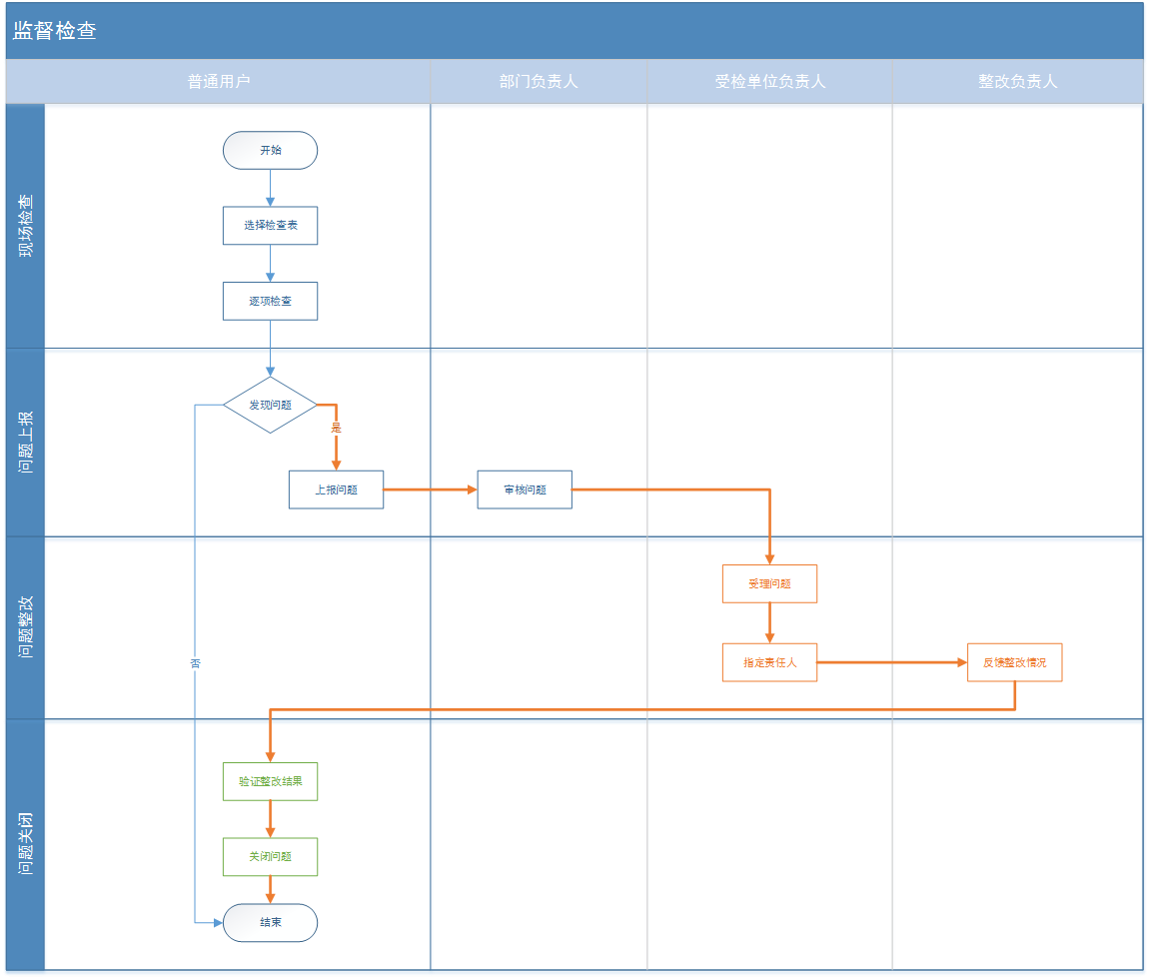
        - 主要业务场景描述
序号 | 业务名称 | 描述
1 | 新建检查记录 | - 选择检查表，打开检查表对应的检查项。  - 逐项进行检查记录，辨别是否正常，还是有问题。系统自动记录检查时间和检查人。  - 若有问题直接引导用户进入问题上报界面，进行问题上报。
2 | 上报问题 | - 系统自动定位检查单位、检查人、检查类别、受检单位等信息。  - 填写所属班站、问题描述等信息。  - 用户可上传多张现场照片。  - 选择问题级别、问题分类。  - 抄送范围：质量安全环保科、公司领导。  - 用户提报问题后，自动转部门负责人进行问题的核实。  - 问题审核通过后，自动转发至受检单位负责人。
3 | 审核问题 | - 在个人工作台以及个人待办提醒中部门负责人收到问题待审批提醒。  - 通过待办提醒进行审批界面。在审批界面部门负责人可修改问题级别及问题分类。审核通过后，自动流转至受检单位负责人。  - 否决后自动退回上报人，由上报人修改后重新提交。
4 | 受理问题 | - 在个人工作台以及个人待办提醒中受检单位负责人收到问题待受理提醒。  - 通过待办提醒进行受理界面。在受理界面受检单位负责人可指定问题整改负责人，确定后问题自动流转至整改责任人。
5 | 反馈整改结果 | - 在个人工作台以及个人待办提醒中问题整改负责人收到问题待整改提醒。  - 通过待整改提醒进行问题整改反馈。在整改反馈界面填写问题整改进展。允许用户上传整改完成后的现场拍照，并允许上传多张。并确认问题整改完成后，系统自动提醒上报人关闭该问题。
6 | 关闭问题 | - 在个人工作台以及个人待办提醒中问题上报人收到问题待关闭提醒  - 问题上报人通过现场照片对比等方式确定问题已整改完成后，手动关闭问题。
7 | 点评整改进展 | 部门负责人、抄送人可对问题及问题反馈进行点评，给问题整改负责人出谋划策。
        - 功能列表
序号 | 功能名称 | 描述
1 | 检查记录的增加、删除 | 检查记录的增加。删除功能对系统管理员开发，方便后期运维。原则上还是逻辑删除。
2 | 检查项的修改 | 允许检查项进行检查结果的修改。
3 | 问题增加、修改、删除 | 未提交的问题允许修改、删除。提交以后部门负责人只能修改问题级别、问题分类，指定整改责任人，其他信息不允许修改。
4 | 问题查询 | 系统提供通过年份、月度、问题分类、受检单位等信息进行综合查询。
5 | 问题统计 | 1、各受检单位问题数、整改数、整改率的对比。  2、各检查单位根据上报问题的级别分别统计检查上报问题数的对比分析。  3、根据内部单位、承包商根据问题分类进行上报数、整改数的统计分析。  4、根据问题分类进行对比分析。
6 | 审核问题 | 提供同意、不同意。不同意系统自动退回至上报人，上报人可进行修改重新提交。
7 | 受理问题 | 系统记录受理时间、受理人
8 | 整改问题 | 系统记录反馈人、反馈时间、整改进度等信息。
9 | 关闭问题 | 系统记录关闭人、关闭时间。
10 | 点评整改情况 | 系统记录点评人、点评时间、点评内容。
        - 权限
用户 | 权限
普通用户 | 新增检查记录；  上报问题；  查询检查记录；  查询问题；  查看统计分析；
问题上报人 | 拥有普通用户的权限；  关闭问题；
整改责任人 | 拥有普通用户的权限；  整改问题；
部门负责人 | 拥有普通用户的权限；  审批问题；  受理问题；
质量安全环保科用户 | 拥有普通用户的权限；  点评问题整改反馈；
公司领导 | 拥有普通用户的权限；  点评问题整改反馈；
        - 业务处理单
  - 检查记录列表
序号 | 要素名称 | 要素类型 | 是否必填 | 来源 | 描述
 | 检查部门 | 下拉框 | 是 | 自动
 | 检查人 | 文本 | 是 | 自动
 | 检查时间 | 时间 | 是 | 自动
 | 受检单位 | 下拉框 | 是 | 手动选
 | 检查类别 | 选择 | 是 | 手动选择
 | 检查结果 | 单选 | 是 | 手动选择
 | 检查明细 |  | 是 | 手动
  - 问题列表
序号 | 要素名称 | 要素类型 | 是否必填 | 来源 | 描述
 | 检查时间 | 日期 | 是 | 收到选择 | 默认当前时间
 | 检查单位 | 下拉框 | 是 | 自动选择
 | 检查类别 | 下拉框 | 是 | 自动选择
 | 受检单位 | 下拉框 | 是 | 自动选择
 | 所属班（站） | 文本 | 是 | 手动输入
 | 现场拍照 | 附件 | 是 | 手动选择
 | 问题描述 | 文本 | 是 | 手动输入
 | 问题级别 | 单选 | 是 | 手动选择
 | 问题分类 | 下拉框 | 是 | 手动选择
 | 抄送设置 | 复选框 | 否 | 手动选择
        - 相关接口
问题上报

